Как научить ребёнка общаться?
Вот и я начала серьезно задумываться о пользе и вреде цифровых технологий. Судите сами. Наш маленький Миша, когда не ходил в школу, был необыкновенно общительным, очень любил и слушать, и рассказывать, и просто находиться в кругу друзей и взрослых. Одним словом – любил общаться.
Даже когда в свои два года он начал осваивать компьютер с большим интересом, орудуя мышкой, главным и важным для него оставалось все же общение. Мишаня очень любил, когда во время его компьютерных занятий рядом с ним садилась или мама, или бабушка, или младшая сестренка. Ему было очень важно ощущать рядом с собой другого человека.
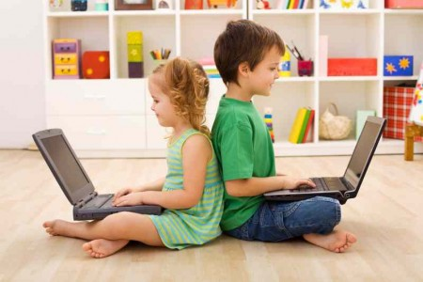
И вот начались занятия в школе. Мы стали замечать, что Мишаня теряет желание общаться. Часами может сидеть у компьютера один, и никто ему не нужен. Начинаю понимать, что в школе с детьми разговаривают все меньше и меньше. И вывод напрашивается сам по себе — применение цифровых технологий приводит к потере навыка общения.
А тут еще мне попалась статья, где я вычитала следующее: “В момент “пропадания” в сети и компьютерных играх у человека отключаются лобные доли и работают только височные. А лобные доли отвечают за принятие решений и эмпатию.
«В таком случае у растущего мозга не развиваются необходимые нейронные связи. Важнейшие качества человека — уметь сопереживать, понимать, слышать, понимать собеседника, уметь поставить себя на его место. В противном случае, мы получаем асоциального ребенка, который не умеет строить отношения, может построить себе виртуальную жизнь, но не может жить жизнью реальной, не может найти партнера.”
Сама Природа протестует против такого образа жизни. Ведь у нее все продумано, все устроено, все на своих местах. Отключим мы лобные доли, и все – человек вырастет бездушным. Вообщем я решила, что воспитание просто-таки обязано быть интегральным, построенное на общении, обсуждении, играх, то есть на создании среды, которая бы втягивала человека, растворяла его в себе и давала бы этим возможность полного самовыражения.
И вот мы у себя дома стали устраивать Круглые столы. Форма общения сама по себе очень интересная. Садимся все в кружок, близко, тесно, и обсуждаем какую-нибудь нужную семейную тему. По кругу передаем импровизированный микрофон. У каждого есть возможность высказаться, но главное условие – не какие-то красивые книжные фразы, не умные цитаты и афоризмы, а обязательно то, что идет от сердца. Свои искренние мысли, чувства, желания, пожелания, свой собственный взгляд на проблему или тему.
Перебивать никого нельзя! Выдержка и терпение! Смысл именно в том, что все слушают одного, вникают в его слова, в его настроение, стараются понять его, почувствовать. Затем слово передается рядом сидящему, по кругу. И теперь уже все внимание на него. И только когда проделан полный круг, ведущий (а мы тянем жребий, кто будет на этот раз ведущим) подводит итог обсуждения.
И, знаете, идея понравилась всем! Может быть, на первый взгляд игра выглядит сухой и неинтересной, но по ходу возникают очень разные, яркие, эмоциональные ситуации, часто с юмором. И темы расширяются. Вот буквально вчера была тема: “Каким я хочу видеть мир через 10 лет?” То, о чем говорили маленькие члены нашей семьи (да и большие тоже…) – это отдельный пост! Попробуйте и вы! Потом обменяемся мнениями.
В любом случае, учить детей общаться — необходимо! И я очень рада, что наши друзья-соседи тоже подключились к нашему Круглому столу. Теперь у нас большой круг – 10 человек!
Алеся Швец

